1. **Введение**

В нынешний век высоких технологий, наука и техника проникли практически во все аспекты современной жизни. В связи с быстрым темпом жизни в современном обществе стоит проблема распределением человеком времени для повышения своей результативности. Чтобы решить эту проблему нужно грамотно распределять свое время.

Для контроля и грамотного распределения времени лучше всего помогают часы-будильник, так как проблема нехватки времени касается всех без исключения начиная от студентов заканчивая всевозможными директорами банков и других крупных предприятий, актуальность разработки программного обеспечения будильника стоит остро и не вызывает сомнений.

* 1. **Описание предметной области**

Практическая ценность. Создание программы часы-будильник решает следующие задачи:

* Помогает встать по утрам не пропустив работу/учебу
* Напоминает о важных, запланированных на сегодня, мероприятиях
* Составляет четкий распорядок дня

В данной курсовой работе представлен пример объектно-ориентированной разработки программного обеспечения на основе проектирования в case-средстве Rational Rose, используя ее возможности для построения UML-диаграмм, анализа, моделирования и преобразования моделей и генерации кода.

Исходными данными для выполнения курсовой работы является постановка задачи, приведенная в пункте 2, результатом являются диаграммы вариантов использования, классов, состояний, деятельности, последовательностей, коопераций, компонентов и размещения, а так же сгенерированный код.

Функциональность объекта изначально ограничена, но полученные материалы могут быть использованы для программирования реально существующего объекта, то есть, данный способ разработки имеет практическую ценность.

Для достижения поставленной задачи требуется решить ряд конкретизирующих её задач:

* Выявить основные тенденции развития и особенности объектно-ориентированного программирования и проектирования;
* Выделить основные функции системы, объекты, взаимодействующие с ними, и реакции системы на действия этих объектов;
* Проанализировать основные компоненты системы и составить их подробное описание
* На основе полученных данных осуществить проектирование системы при помощи диаграмм на языке UML.
* Составить инструкцию пользователя для того, чтобы обеспечить легкость внедрения её в структуру предприятия и упростить обучение сотрудников работе в данной программе.

В качестве объекта исследования выбраны часы-будильник – в данной работе – это готовая автоматизированная информационная система предназначенная для помощи распределения времени.

**1.3 Неформальная постановка задачи**

Основные принципы и концепции объектной модели в программировании развивались в процессе эволюции множества разных объектных и объектно-ориентированных языков.

Основной идеей объектного подхода является объединение данных и производимых над этими данными операций в одно концептуально замкнутое понятие — класс. Данные класса не должны изменяться извне его, доступ к данным стоит осуществлять только через функции-члены (методы класса).

Класс - группировка объектов, которые имеют те же самые свойства, общее поведение и одинаковые отношения.

Класс определяет характеристики объектов. Однако значения могут быть назначены только после того, как объект будет создан. Только в этом случае появляется фактический образец объекта.

Объект - понятие или вещь с определенными границами, которая является уместной в данной проблеме, с которой мы имеем дело. Объекты позволяют выполнить две цели:

1.Они помогают понимать окружающий мир.

2. Они обеспечивают практическую реализацию для создаваемого нами приложения.

Программа, написанная на объектном языке, представляет собой совокупность объектов, каждый из которых принадлежит к определенному абстрактному типу данных (классу) и имеет интерфейс в виде набора методов для взаимодействия друг с другом (посылки сообщений).

Все объектно-ориентированные языки разбивают программу на части, многократно используемые и расширяемые. Программы представляют собой объекты многократного использования. Эти объекты могут группироваться различными способами, формируя новые программы.

Объектно-ориентированное проектирование — это методология проектирования, соединяющая в себе процесс объектной декомпозиции и приемы представления логической и физической, а также статической и динамической моделей проектируемой системы.

Объектно-ориентированное проектирование дает возможность создавать расширяемые системы (extensible systems). Расширяемость (extensibility) означает, что существующую систему можно заставить работать с новыми компонентами без внесения в нее каких-либо изменений. . Это уникальное и очень мощное понятие, потому что реальная задача постоянно требует изменений. Это уникальное и очень мощное понятие, потому что реальная задача постоянно требует изменений.

Таким образом, чтобы составить корректную оценку объектно-ориентированной модели программного обеспечения, следует обратиться к описанию объекта исследования, или, иными словами, к постановке задачи, в которой описаны необходимые для реализации функции и устройство банкомата, для которого проектируется информационная система.

Будильник – это программа позволяющая создать задачи и вызов звукового сигнала, если достигло определенное время.

В проектируемой системе, также предусмотрено использование Радиоприемника, для прослушивание радиоволн, в режиме ожидания, или во время отсчета таймера.

Иногда будильник сможет заменять Таймер, который устанавливается на 30 минут, и на протяжении этого времени играет музыка с Радиоприемника.

Use Case

Модель вариантов использования представляет собой модель взаимодействия пользователей для решения проблем и задач.

Модель вариантов использования описывает цели пользователей, взаимодействие между пользователями и системой и требуемое поведение системы для удовлетворения этих целей.

Модель вариантов использования состоит из ряда модельных элементов (или графических примитивов). К наиболее важным из них относятся варианты использования [use cases], действующие лица или акторы [actors] и отношения (связи) между ними [relationships].

Для того, чтобы описать то, как может использоваться данная проектируемая система, необходимо выявить действующие лица – то есть, все объекты, которые будут взаимодействовать с системой. В данном случае, выделяется один объект и рассматривается его поведение в системе.

Действующее лицо:

Пользователь – Любой человек, пользующееся программным обеспечением будильника.

Варианты использования:

Исходя из потребностей пользователя, выделяются следующие варианты использования:

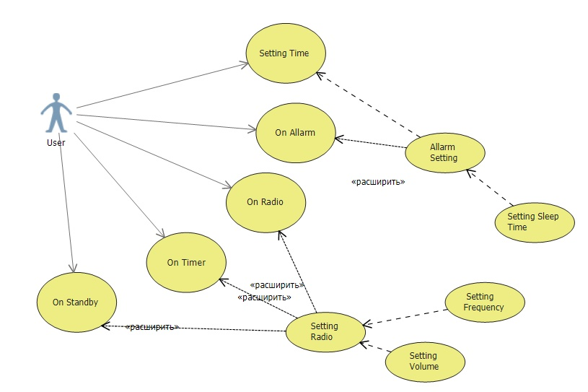

Рисунок 1 - Диаграмма вариантов использования

**2.Требования к окружению**

Не слишком шумное помещение, где звук звонящего будильника будет услышан.

**2.1 Требования к аппаратному обеспечению**

Компьютер, построенный на aрхитектуре :

Intel x86-x64 (Windows 7, Windows 8)

Минимальное количество ОЗУ: 512 мб.

Минимальное количество ПЗУ: 1Гб.

**3 . Архитектура системы (Общие требования)**

Требуется разработать модель программного обеспечения встроенного микропроцессора для будильника.

Будильник постоянно отображает текущее время (часы, минуты). Управление будильником осуществляется следующими кнопками:

▪ кнопкой режима установки времени, ▪ кнопкой режима установки времени срабатывания, ▪ двумя отдельными кнопками для установки часов и минут, ▪ кнопкой сброса сигнала «СБРОС».

На будильнике имеется переключатель режима работы со следующими положениями: «ВЫКЛ», «ВКЛ», «РАДИО» и «ТАЙМЕР».

Для установки текущего времени нужно нажать на кнопку режима установки и, при нажатой кнопке, нажимать на кнопки установки часов и минут.

При каждом нажатии на кнопки, устанавливаемое значение увеличивается на одну единицу (один час или одну минуту соответственно). При достижении максимального значения производится сброс. Для установки времени срабатывания будильника нужно нажать на кнопку режима установки времени срабатывания и, держа кнопку нажатой, нажимать на кнопки установки часов и минут. Когда переключатель режима работы находится в положении «ВКЛ», при достижении времени срабатывания происходит подача звукового сигнала в течение одной минуты. Сигнал можно прервать, нажав на кнопку «СБРОС». При этом сигнал должен быть возобновлен через пять минут. При установке переключателя в положение «ВЫКЛ» звуковой сигнал не подается. Когда переключатель находится в положении «РАДИО» работает радиоприемник. При переводе переключателя в положение «ТАЙМЕР» включается радиоприемник на тридцать минут, а затем часы переходят в состояние будильника (аналогично положению «ВКЛ»). При нажатии на кнопку режима установки времени, будильник должен отображать время срабатывания.

## Библиотека подпрограмм (классов)

## 

